附件2

**行政处罚信息信用修复告知书**

(参考样式)

(行政相对人名称) :

你单位于 年 月 日，被我单位给予行政处罚，行政处罚决定书文号为 。根据《中华人民共和国行政处罚法》《国务院关于建立完善守信联合激励和失信联合惩戒制度加快推进社会诚信建设的指导意见》(国发〔2016〕33号)等法律法规和政策文件规定，我单位将于近期归集本条行政处罚信息，并逐级推送至全国信用信息共享交换平台，并在“信用咸宁”网站进行公示。公示期间将可能对你单位造成一定影响。

根据《失信行为纠正后的信用信息修复管理办法(试行)》(国家发展改革委令第58号)文件精神，你单位涉及失信行为的行政处罚信息可于□3□6□12个 月( 年 月 日 )后登录湖北省政务服务网找到“信用修复一件事”跳转至“信用中国”网站(<https://www.creditchina.gov.cn>)申请在线修复，“信用中国”网站将在10个工作日内完成信用修复审核，符合条件的将撤下相关公示信息。信用修复进度可通过“信用中国”网站实时查询。

如有疑问，请及时与我们联系，我们将积极帮助并指导你单位开展信用修复工作。联系电话： 。我市所有线上线下信用修复申请不收取任何费用。请勿相信不良第三方机构误导，造成不必要损失。

**如有需要，可扫下列二维码进一步了解相关详细信息及**

**修复流程，下载信用修复申请材料模板。**

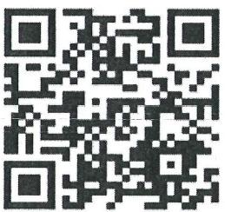

单 位 名 称 ：